**XÂY DỰNG HỆ THỐNG THỰC TẾ ẢO TĂNG CƯỜNG HỖ TRỢ HIỂN THỊ MÔ HÌNH TRÊN DI ĐỘNG TRONG HỌC TẬP**

***Tóm tắt***

*Bối cảnh: Ngày nay công nghệ ngày càng phát triển dẫn đến cần có nguồn nhân lực chất lượng cao mà muồn có nguồn nhân lực chất lượng cao thì phải cần đào tạo và giáo dục. Nhưng để đào tạo ra nguồn nhân lực chất lượng cao cần được đầu tư trang thiết bị mà giá thành đầu tư rất lớn. Hầu như mỗi người đều sở hữu Với sự phát triển của công nghệ (đặc biệt là thực tế ảo và thực tế tăng cường) thì việc áp dụng các công nghệ mới này vào sẽ giúp tăng trải nghiệm thay vì phải học lý thuyết nhàm chán.*

*Mục đích: Xây dựng hệ thống thực tế ảo tăng cường hỗ trợ hiển thị mô hình trên di động trong học tập và xây dựng các mô hình 3D cho hệ thống.*

*Phương Pháp: Sử dụng các phần mềm và công nghệ hỗ trợ để xây dựng hệ thống. Phần mềm và công nghệ gồm: Phần mềm thiết kế mô hình 3D (Solidworks, Blender), phần mềm thiết kế 2D (PowerPoint), phần mềm biên dịch code (Visual Studio), phần mềm kết nối các thành phần của hệ thống (Unity) và công nghệ Vuforia Engine.*

*Kết quả: Hệ thống hoạt động tốt việc hiển thị thông tin và mô hình. Ngoài ra hệ thống còn có khả năng tương tác với mô hình và hiển thị thông tin.*

*Kết luận: Nghiên cứu này cung cấp một giải pháp cho việc tăng tính trải nghiệm, tương tác và sự hứng thú cho học sinh, sinh viên trong điều kiện trang thiết bị đắt đỏ hiện nay.*

*Keywords: Augmented Reality, Augmented Reality Mobile, Augmented reality for educarion*

**1. Đặt vấn đề**

Hiện nay, thực tại ảo (VR) và thực tại ảo tăng cường (AR), một trong những lĩnh vực quan trọng của cách mạng công nghiệp 4.0, đang phát triển và ứng dụng mạnh mẽ trong nhiều lĩnh vực khác nhau. Sự triển khai mạng 5G kết hợp với công nghệ đám mây càng làm cho việc triển khai các ứng dụng VR vào cuộc sống xã hội được đẩy mạnh hơn bao giờ hết.

Trong giảng dạy, VR và AR ngày nay được ứng dụng mạnh mẽ nhằm nâng cao chất lượng giáo dục, đào tạo vì những ưu điểm của nó đặc biệt là khả năng vận dụng mô hình mô phỏng vào giảng dạy để tăng tính trực quan cũng như tạo điều kiện để sinh viên có nhiều điều kiện thực hành, thực tập hơn.

Ứng dụng công nghệ VR và AR trong giảng dạy nói chung, dạy kỹ thuật nói riêng cung cấp cho người học một nền tảng học tập mới và hiệu quả hơn so với các phương pháp dạy học truyền thống. Đó là người học có thể thực hành thông qua việc tương tác để đạt được khả năng trải nghiệm, quan sát, năng lực đổi mới qua các bài tập thực hành đầy đủ với sự hỗ trợ của công nghệ VR. Từ đó giúp cho người học có được các kỹ năng nghề nghiệp, hiệu quả giáo dục công nghệ được nâng cao.

Trong phương pháp giảng dạy truyền thống đã gặt hái được nhiều kết quả tích cực. Nhưng trước sự phát triển và ứng dụng nhanh chóng của khoa học kỹ thuật hiện đại vào cuộc sống ngày nay thì nó đã bộc lộ những hạn chế trong việc giảng dạy đào tạo cung ứng nguồn nhân lực chất lượng cao phù hợp với nhu cầu thực tế, nhất là trong giảng dạy các khái niệm, các chi tiết, các quy trình kỹ thuật phức tạp như trong các lĩnh vực hàng không, lái xe, lĩnh vực cơ khí, điện tử, tự động hóa và truyền thông.

Việc ứng dụng công nghệ VR và AR trong giảng dạy đã khắc phục được các hạn chế của phương pháp giảng dạy truyền thống. Nó cho phép tạo các đối tượng mà người học có thể tương tác với các khái niệm trừu tượng; cho phép quan sát, tương tác với các đối tượng kỹ thuật, các qui trình kỹ thuật phức tạp, tinh vi và nhất là trong điều kiện hiện nay các thiết bị thực hành còn quá đắt…

Các hệ thống thực tế ảo tăng cường cho học tập ở các nước đã được áp dụng vào trong thực tiễn như đào tạo lái xe, lái máy bay, lái tàu; huấn luyện nghiệp vũ, chiến thuật cho công an; đào tạo bác sĩ; ...

Hiện nay tại Việt Nam, các dự án, hệ thống thực tế ảo tăng cường trong học tập còn khá mới và vừa được triển khai trong thời gian gần 5 năm trở lại đây với các sản phẩm đang được nghiên cứu và phát triển như hệ thống đào tạo lái xe bằng thực tế ảo tăng cường (VRtech), các lớp học bằng thực tế ảo 360o, du lịch kinh thành Huế bằng thực tế ảo, tham quan bảo tàng thực tế ảo, ... và các sản phẩm đã được thương mại hóa như “Tranh tô màu 4D KOLORFUN” bởi Vrtech,....

Đề tài xây dựng hệ thống thực tế ảo tăng cường hỗ trợ hiển thị mô hình trên di động trong học tập sẽ tăng tính tương tác và mở rộng các mô hình phục vụ cho việc học tập.

Ngoài ra, đề tài còn là nền tảng để phát triển thêm các hệ thống mô hình, mô phỏng để hỗ trợ cho các mục đích giáo dục khác của Đại học Thủ Dầu Một. Trên cơ sở nghiên cứu các quy trình thiết kế, xây dựng các hệ thống thực tế ảo tăng cường, nhóm nghiên cứu sẽ đề xuất một quy trình phát triển hệ thống thực tế ảo tăng cường phù hợp với mục đích mô hình, mô phỏng trong giáo dục nói chung và với Đại học Thủ Dầu Một nói riêng.

**2. Cơ sở khoa học và phương pháp**

***2.1 Giới thiệu về Augmented reality (AR)***

Thực tế ảo tăng cường (tiếng Anh: augmented reality, viết tắt là AR) là góc nhìn trực tiếp hay gián tiếp về môi trường vật lý, thực tế nơi mà các yếu tố được "tăng cường" bởi thông tin nhận thức do máy tính tạo ra, lý tưởng trên nhiều phương thức cảm quan bao gồm thị giác, [thính giác](https://vi.wikipedia.org/wiki/Th%C3%ADnh_gi%C3%A1c), [xúc giác](https://vi.wikipedia.org/wiki/X%C3%BAc_gi%C3%A1c) và [khứu giác](https://vi.wikipedia.org/wiki/Kh%E1%BB%A9u_gi%C3%A1c). Các phủ thông tin cảm giác có thể được xây dựng (tức là phụ để các môi trường tự nhiên) hoặc phá hoại (tức là mặt nạ của môi trường tự nhiên) và là không gian đã đăng ký với thế giới vật chất như vậy mà nó được coi như là một nhập vai khía cạnh của môi trường.

***2.2 Cầu trúc và quy trình xây dựng hệ thống***

Hình 1. Tổng quan cấu trúc hệ thống thực tế tăng cường trên điện thoại

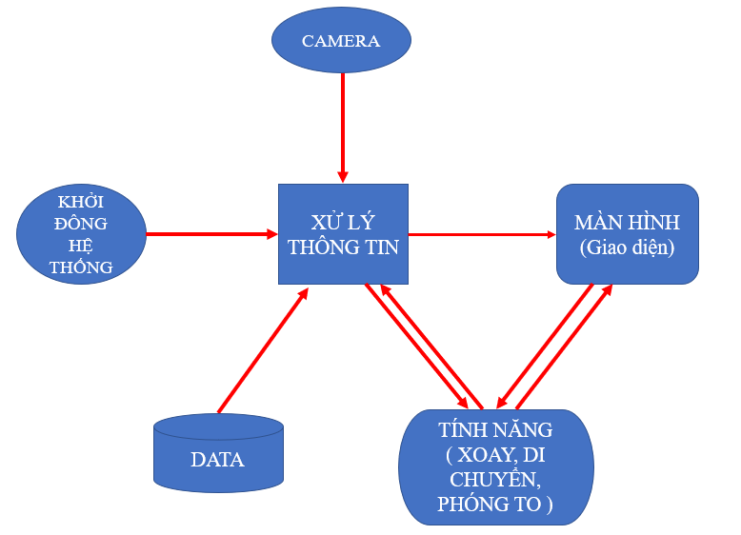

Hình 2. Sơ đồ hoạt động của hệ thống

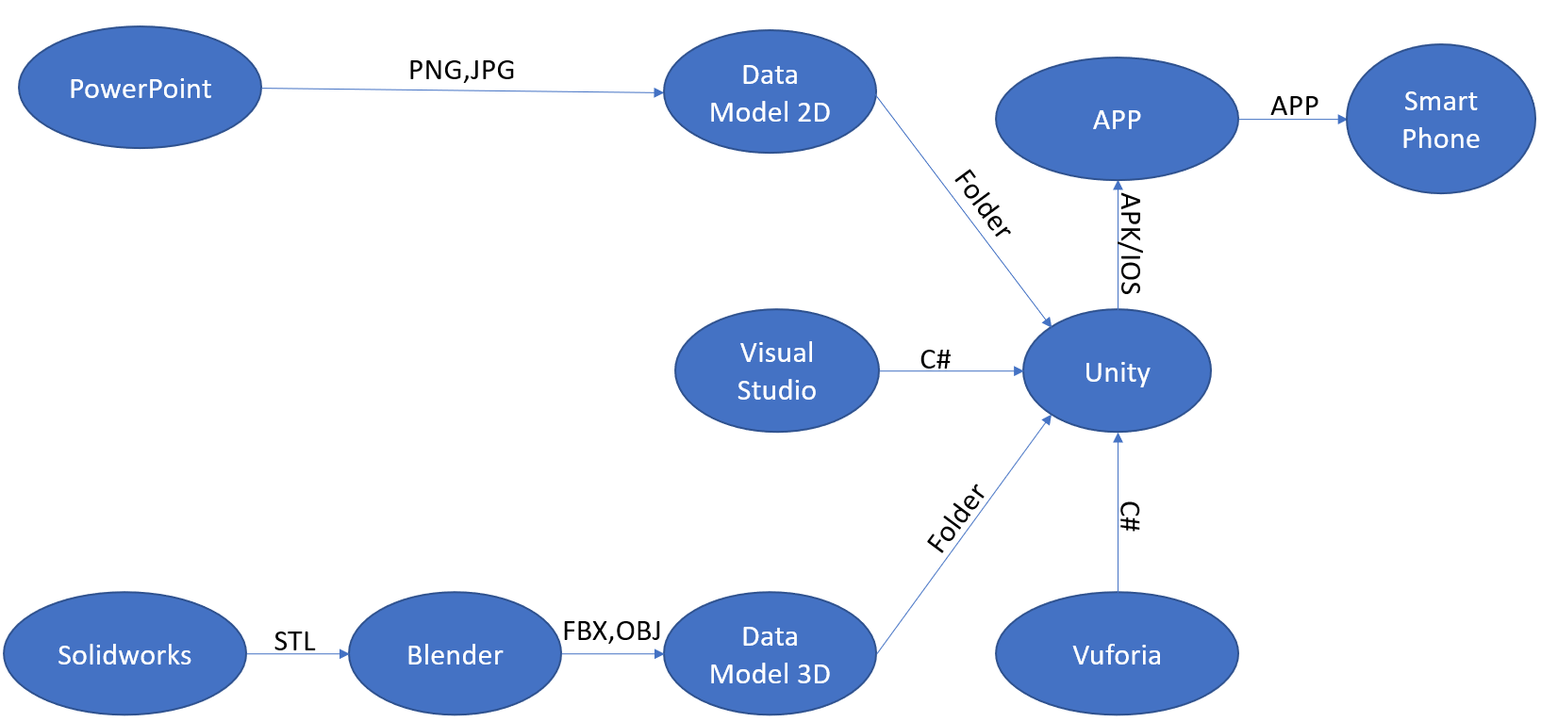

Hình 3. Sơ đồ quy trình xây dựng hệ thống thực tế ảo tăng cường trên điện thoại

***2.3 Xây dựng mô hình 3D***

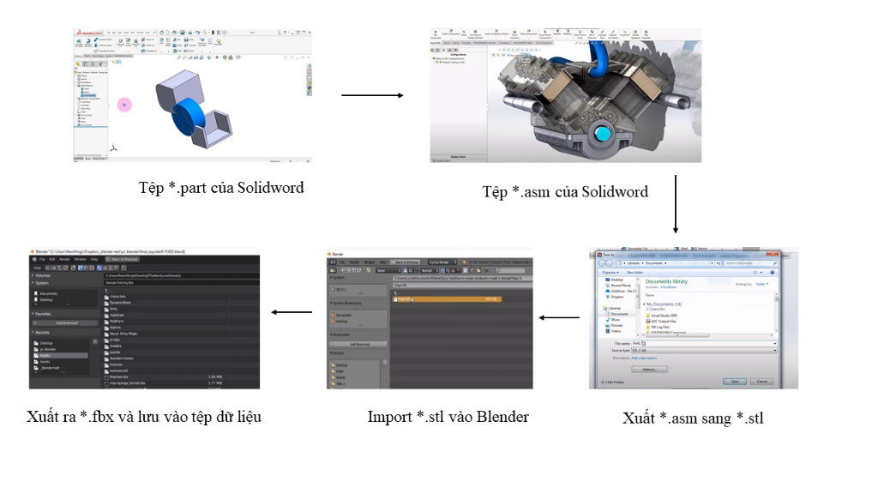

Hình 4. Tạo mô hình 3D

***2.4 Xây dựng mô hình 2D***

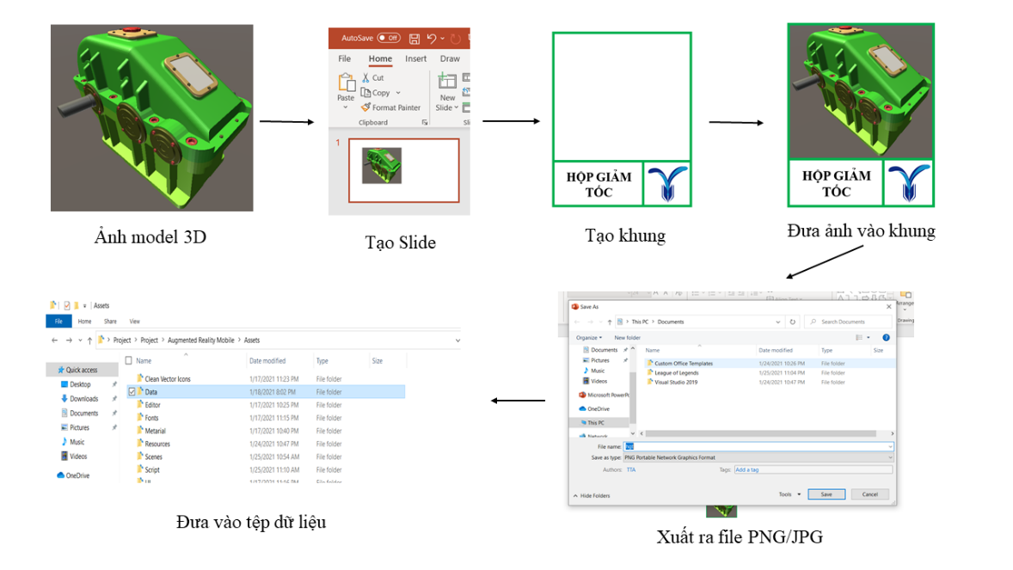

Hình 5. Tạo mô hình 2D

***2.5 Xây dựng giao diện***

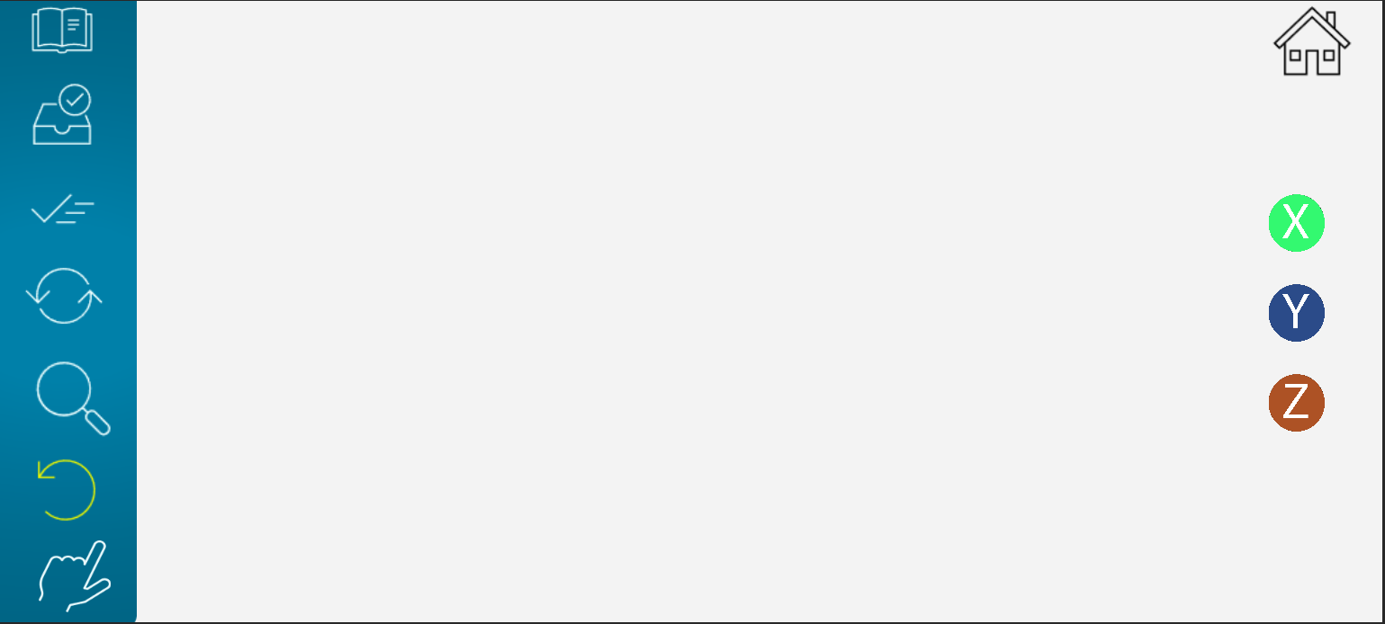

Hình 6. Giao diện của hệ thống

**2.6. Xây dựng tính năng cho hệ thống**

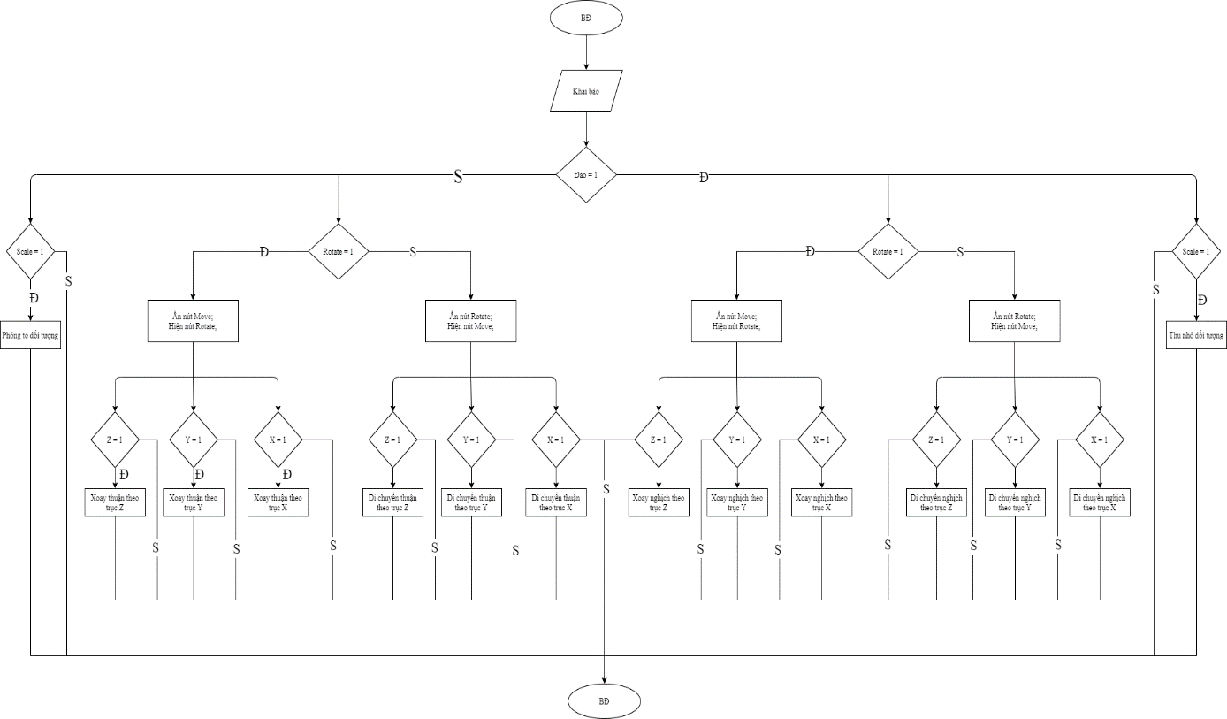

Hình 7. Lưu đồ các tính năng cơ bản (Xoay, di chuyển, phóng to, thu nhỏ, đảo chiều tính năng)

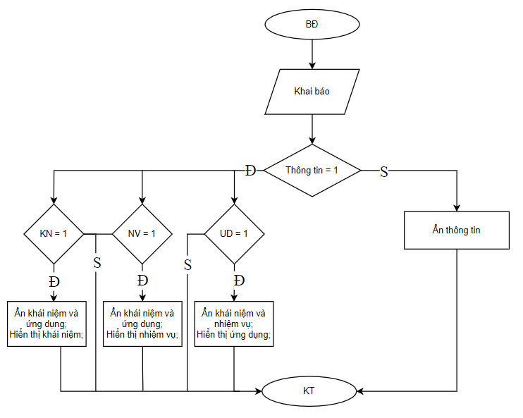

Hình 8. Lưu đồ ẩn hiện các thông tin

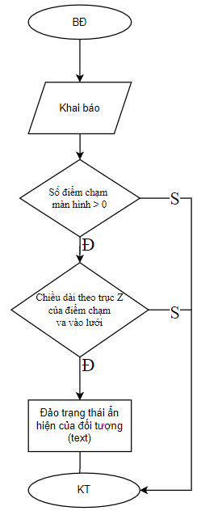

Hình 9. Lưu đồ tính năng tương tác cao (chạm chi tiết của đối tượng)

**4. Thông số và thực nghiệm của hệ thống**

Bảng 1. Thống số của hệ thống

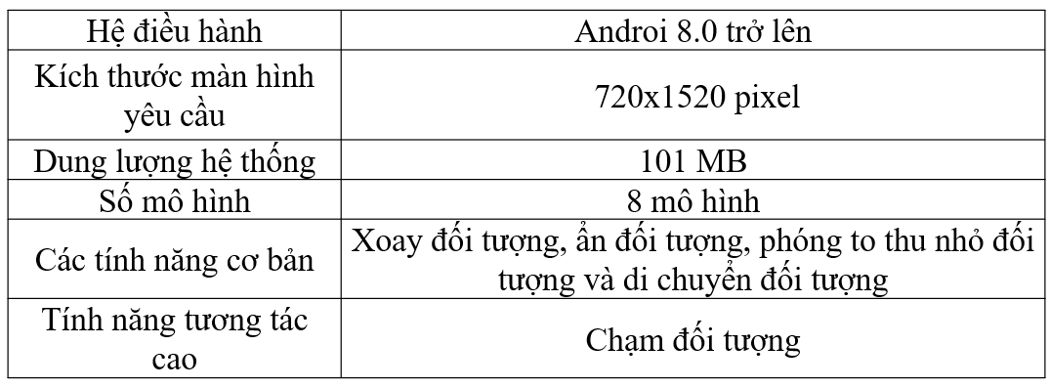

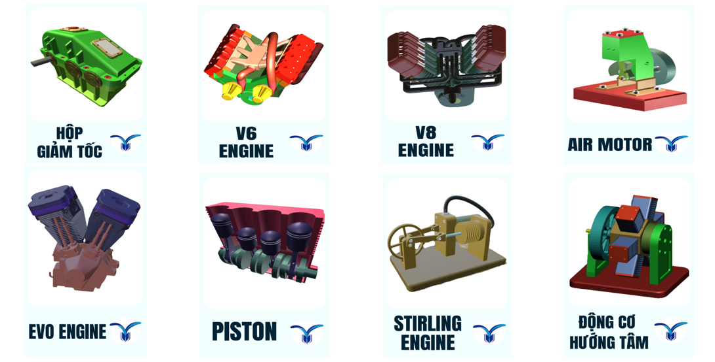

Hình 10. Các mô hình trong dữ liệu

Hình 11. Chạy thử hệ thống

**4. Kết luận**

Hệ thống hoạt động ổn định và ổn định với các tính năng đã được thiết lập trong hệ thống. Hệ thống mang lại sự trải nghiệm mới mẻ, tăng độ hứng thú và hấp dẫn cho học sinh, sinh viên.

**Tài liệu tham khảo**

[1] Kesim, Mehmet, and Yasin Ozarslan. "Augmented reality in education: current technologies and the potential for education." Procedia-social and behavioral sciences 47 (2012): 297-302.

[2] Wu, Hsin-Kai, et al. "Current status, opportunities and challenges of augmented reality in education." Computers & education 62 (2013): 41-49.

[3] Chen, Peng, et al. "A review of using Augmented Reality in Education from 2011 to 2016." Innovations in smart learning. Springer, Singapore, 2017. 13-18.

[4] Lee, Kangdon. "Augmented reality in education and training." TechTrends 56.2 (2012): 13-21.

[5] Wang, Minjuan, et al. "Augmented reality in education and training: pedagogical approaches and illustrative case studies." Journal of ambient intelligence and humanized computing 9.5 (2018): 1391-1402.

[6] Paavilainen, Janne, et al. "The Pokémon GO experience: A location-based augmented reality mobile game goes mainstream." Proceedings of the 2017 CHI conference on human factors in computing systems. 2017.

[7] Chatzopoulos, Dimitris, et al. "Mobile augmented reality survey: From where we are to where we go." Ieee Access 5 (2017): 6917-6950.

[8] Khan, Tasneem, Kevin Johnston, and Jacques Ophoff. "The impact of an augmented reality application on learning motivation of students." Advances in Human-Computer Interaction 2019 (2019).

[9] Pasaréti, Otília, et al. "Augmented Reality in education." INFODIDACT 2011 Informatika Szakmódszertani Konferencia (2011).

[10] Mota, José Miguel, et al. "Augmented reality mobile app development for all." Computers & Electrical Engineering 65 (2018): 250-260.

**Link tải phần mềm**

